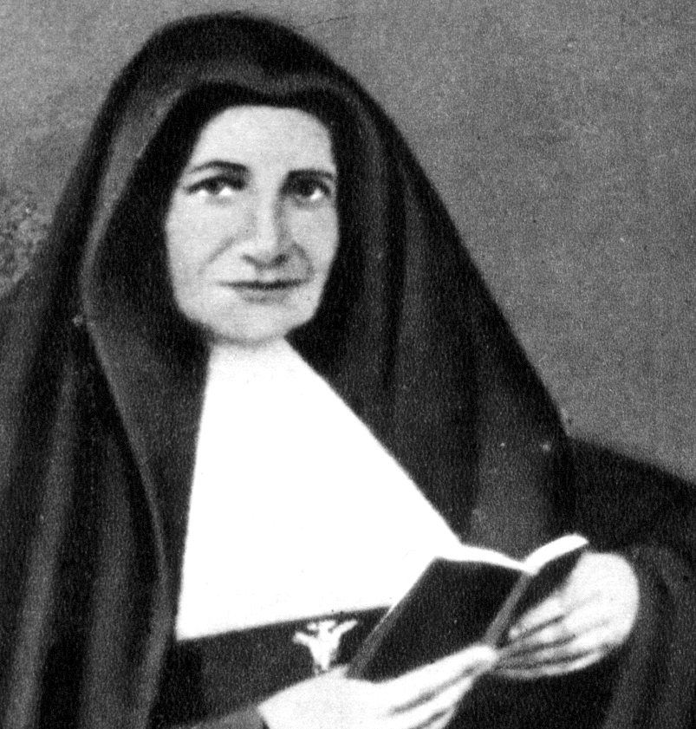
Elegida para servir y amar

Bta Ana María Janer y Anglarill
(1800-1885)

Fundadora de las Religiosas
de la Sda. Familia de Seo de Urgel
en 1859

Fue una mujer sensible a las situaciones sociales y políticas que le tocaron vivir. Y se adaptó con admirable flexibilidad ante las más difíciles coyunturas humanas y ante las más variadas personas con la que hubo de tratar. Su ideal estuvo en servir a los hombres en cuanto hijos de Dios. Por ellos sacrificó su tiempo y su amor, en una búsqueda interminable de lo mejor y en una entrega sin medida, inspirada siempre por su compasivo corazón.

Nunca se dejó dominar por sus opiniones, ni sociales ni políticas. Lo único que alentó su vida y su acción generosa en favor de los que sufren fue el mensaje de Jesús en el Evangelio, que no distingue de banderías ni de lugares, regiones o preferencias. Para ella el amor, el sentido de Iglesia, la total disponibilidad, y nunca otra cosa, fueron su norma de acción. Hasta cuando tuvo que salir al exilio por haber prestado servicios de caridad en el frente de batalla, supo mantener su corazón abierto al perdón y sus esfuerzos permanecieron orientados a suavizar las heridas corporales y espirituales de los vencidos.

Los que no coincidían con sus ideas y sentimientos tuvieron que rendirse ante la claridad de su visión, de su nobleza, de su sentido de Iglesia y ante la profundidad de sus afanes de caridad. No perturbaron su camino de entrega a Dios y a los hombres ni las incomprensiones ni las ingratitudes ni las calumnias.

Nacida para trabajar con desinterés y portadora de un mensaje de fraternidad, que no era otro que el de Cristo, reflejado en el rostro humano de los sufrientes, sólo supo otra cosa que sembrar consuelo lo largo de su azarosa existencia. Sabía ver a Cristo en los tristes y en los abandonados a los que siempre tendía una mano acogedora, una sonrisa comprensiva y una palabra de paz.

Su pedagogía siempre fue la del servicio y la de la presencia silenciosa en medio del dolor.

- Supo respetar con delicadeza a quienes no compartieron sus proyectos apostólicos, aun cuando tuviera que sufrir la incomprensión de los superiores eclesiásticos y hasta el desgarro de su Instituto. Porque, para su corazón y su mente, lo primero fueron los espíritus y lo último sus propios intereses.

- Sensible desde su juventud a los dolores de los hombres, quiso enseñar a otros que, sirviendo al enfermo, al indigente, al niño abandonado, es a Cristo a quien se sirve. Enseñando al ignorante, es a Cristo a quien se enseña. Ayudando al afligido, es a Cristo a quien se consuela. Y en esta empresa puso su alma, vida y corazón. Su carisma, abierto y evangélico, siempre fue el de la Iglesia y el del Evangelio.

- Y fue su admirable sentido de servicio lo que la condujo a organizar una Familia religiosa destinada a la educación y a la caridad, a los niños y a los enfermos, a los heridos y a los sanos, ideal al que se mantuvo fiel desde su juventud.

Su Instituto fue abierto, dinámico, contagioso y, sobre todo, eclesial. Los enfermos, los huérfanos y los necesitados, fueron para ella sus hijos y el motivo de sus inquietudes. Y las Hermanas que la siguieron fueron poblando de ráfagas de amor los diversos centros abiertos.

El paso de los siglos no ha eclipsado a la valiente heroína de los frentes de batalla, a la noble mensajera del amor de que ella fue modelo en medio de los combates, a la firmeza constante en las contiendas y al modelo de paz en medio de los odios. Sigue siendo su refrescante figura como un oasis de paz en medio de las dificultades de la vida cotidiana y una gota de aceite en las heridas que tanto hacen sufrir.

Cristo fue su móvil y su ideal. Sólo El.

ITINERARIO BIOGRAFICO

1800. 18 Diciembre. Nace en Cervera, Lérida. Sus padres son José Janer, maestro carpintero de profesión, y Magina Anglarill. Es tercera de cinco hermanos. Recibe el Bautismo el día 19 en la iglesia de Santa María.

1802. 12 Noviembre. Recibe la Confirmación. En su infancia y adolescencia destaca por su piedad, bondad de carácter y personalidad. Es decidida, generosa o organizadora, muy compasiva con los que sufren. Frecuenta el Colegio de Educandas de la localidad. Es Congregante de Nuestra Señora de los Dolores.

1816. Decide consagrarse a Dios para servir al prójimo.

1819. Ingresa en la Comunidad del Hospital de Cervera como Hermana de la Caridad. El 13 de Mayo viste el Hábito.

1820. 13 de Mayo. Se consagra a Dios con los tres votos religiosos y el de caridad según las Reglas de la Comunidad.

1821. Es designada Maestra de Novicias de la Comunidad. Se relaciona con la Madre Rafols y el P. Bonal. Envía diversas vocaciones a su obra recién fundada. Da muestras de heroísmo en la fiebre amarilla que se extiende por la localidad.

1829. Comisionada por sus Superiores, visita la Comunidad del Hospital de Valls Tarragona, a fin de reconfortarla.

1830. Septiembre. Es nombrada Superiora del Hospital de Cervera. Vive su entrega apostólica con intensidad y fidelidad desde los 16 años.

1833. 12 Noviembre. Es reelegida Superiora. En 1834 se extiende el cólera morbo por la región. Su caridad es de nuevo un modelo de heroísmo para todos.

1835. Julio. Dificultades grandes ante el clima de revolución que se respira: quema de conventos, persecución religiosa, desamortizaciones. En Marzo de 1836 son expulsadas las Hermanas del Hospital. Ejerce como Profesora en el Colegio de Educandas.

1837. Junio. Sufre con las Hermanas una fuerte persecución. Va a Solsona, en Lérida. Tiene a su cargo y coordina los "Hospitales de sangre". Da muestras de caridad admirable.

1838. 27 de Junio. Comienza el sitio de Solsona. El 20 de Julio debe evacuar los hospitales carlistas del Vall d´Ora, Boixadera y Berga, que es su último refugio. Su entrega a los heridos es admirable.

1839. 16 de Diciembre. Muere de agotamiento su compañera, Sor María Antonia Fages. El 4 de Julio de 1840 termina la guerra. Cae en manos de los isabelinos. Agradecidos a su caridad, un oficial la acompaña al exilio. Va con tres compañeras a Hospital de Grave, en Tolosa de Francia, acogida por las Hermanas de la Caridad.

1844. Abril. Regresa a Cervera. El 25 de Junio reingresa en el Hospital.

1849. 6 de Marzo. Pasa a ser Directora de la Casa de Caridad, de Cervera, dedicada a la diligente atención de Huérfanos y abandonados. Crea una escuela en la casa.
1853. Agosto. Tiene que permanecer una temporada en las aguas ferroginosas de S. Julián de Loria, en Andorra. Su salud se resiente de los esfuerzos.

1857. Se funda la Asociación de Hijas de María, de Cervera. Francisca Viladomat, enviada del Obispo de Seo de Urgell, José Caixal, la invita a dirigir el Hospital de Seo de Urgel (Lérida).

1858. Octubre. Acude a Seo de Urgel y trata con D. José Creus, Director del Hospital de la ciudad. El 14 de Octubre llega a un acuerdo con la Junta del Hospital.

1859. 29 de Junio. Llega definitivamente a Seo de Urgel con dos jóvenes Postulantes. Comienza este día la andadura de la nueva Comunidad, origen de un nuevo Instituto. El 5 de Julio firma ante notario el contrato con la Junta del Hospital. El 2 de Agosto presenta las Reglas del Instituto a la aprobación del Obispo.

1860. 24 de Abril. Recibe el Instituto la aprobación diocesana. El Obispo la nombra Superiora General y Maestra de Novicias. El 26 de Abril visten el Hábito cinco Novicias. La Casa de Caridad de Cervera se une al naciente Instituto.

1863. 6 de Marzo. Funda el primer Colegio en Cervera. La satisfacción de las familias es grande y se incrementa el número de alumnas. El 21 de Mayo funda la comunidad del Hospital de Tremp, Lérida. En 1864, el 18 de Octubre, se abre el Colegio de Oliana.

1865. 9 de Noviembre. Abre el Colegio de Bellver, en Lérida. Las Hermanas van adquiriendo merecido prestigio entre las familias. Aumentan las vocaciones.

1866. 20 de Enero. Una nueva Comunidad se hace cargo del Asilo de S. Andrés de Palomar, en Barcelona. El 15 de Mayo inicia el colegio de Orgañá y el 6 de Octubre el de Castellciutat, ambos en Lérida.

1867. Traslada el Noviciado al convento de Sto. Domingo, de Seo de Urgell. Las vocaciones siguen aumentando.

1868. 6 de Abril. Abre el Colegio de Llivia, en Gerona.

1869. 23 de Abril. Ante los desórdenes y dificultades, las Novicias son expulsadas de Sto. Domingo. Se acogen a la casa de S. José, cedida por el sacerdote José Peiró. El 30 de Abril se expulsa a las Hermanas del Hospital de Seo de Urgel. Se refugian también en la casa de S. José.

1872. 15 de Abril. Funda la casa de Avellanes, en Lérida. Pasa un tiempo en Cervera. Sufre una época de arrinconamiento y de incomprensión.

1873. 9 de Febrero. Se funda la casa de Salás, Lérida. A causa de la Revolución, en Marzo se traslada el Noviciado a Andorra, donde reside Mns. Caixal. El 10 de Agosto Caixal acepta el nombramiento de Vicario General Castrense de los carlistas.

1874. 6 de Septiembre. Caixal regresa a la Seo de Urgel. Nombra encargado del Instituto a José Mañanet. El 12 de Octubre Mañanet da al Instituto el nombre de la Sda. Familia y unas nuevas Reglas.

1875. Agosto. Al tomar la ciudad, Caixal es hecho prisionero. Las Hermanas atienden a los heridos de ambos bandos.

1876. 22 de Junio. Se funda la casa de Horta, en Barcelona. El 17 de Julio de 1877 se abre la casa de Granadella. Se traslada la casa de Horta a S. Andrés de Palomar. Se inicia un segundo Noviciado.

1877. Se abre un Colegio en Alguaire (Lérida)

1879. 26 de Agosto. Fallece el Obispo Caixal, desterrado en Roma. El 13 de Noviembre el nuevo Obispo, Salvador Casañas, se declara Superior del Instituto.

1880. 19 de Marzo. Se tiene el primer Capítulo de la Congregación, que elige Superiora General a la M. Janer y mantiene las obras orientadas a Colegios y Hospitales. Más tarde, un pequeño grupo de Hermanas adictas al P. Mañanet no acepta la orientación y se separan para dar origen al Instituto de "Misioneras Hijas de la Sda. Familia de Nazareth". El 11 de Abril las Hermanas del Hospital de Cervera se agregan al Instituto. El 22 de Noviembre pide al Papa la aprobación oficial.
1881. 27 de Junio. Las Hermanas del Colegio y del Hospital de Valls se agregan al Instituto. El 17 de Julio se recibe la donación de un nuevo edificio para el Colegio de Cervera. Diversas vocaciones van incrementando el Instituto.

1882. 30 de Marzo. Tiene lugar la fundación de Canillo, en Andorra.

1883. 19 de Febrero. Convoca el Segundo Capítulo General. El 19 de Marzo es elegida Vicaria General del Instituto. El 30 de Mayo se funda el Colegio de Juncosa, en Lérida. El 23 de Octubre se abre un Colegio en Andorra La Vieja.

1885. 11 de Enero. Fallece, después de corta enfermedad, en Talarn. Dejaba 16 casas y un centenar de religiosas en plena actividad apostólica.

3 Junio de 2011 fue beatificada por Benedicto XVI

Escritos:

- Cartas.
- Documentos administrativos.

IDEARIO EDUCATIVO

1. La pedagogía de la Madre Janer es ante todo y sobre todo la del servicio. En consecuencia, es la del sufrimiento y la de la total disponibilidad, la del esfuerzo y la del amor a los hombres. Sin su actitud abnegada, no es posible apreciar la profundidad de su pedagogía. Su alma sensible es el motor último de todas sus acciones incansables.

1. "Dos cualidades ha de reunir una religiosa antes de ser elegida Superiora: tener bien entendida la virtud de la caridad y no obrar a impulso del corazón, sino según el buen juicio y criterio del entendimiento."
(Cit. Vida 1 pg. 246)

2. "Sean amantes de la santa pobreza y no busquen comodidades ni comidas exquisitas. Pero, si se las dan, tómenlas sin temor." (Cit. Vida 1 pg. 244)

3. "En el trato, seamos amables con todos; así los llevamos a todos a Cristo y los ganamos para el cielo." (V. 2 pg. 138)

4. "Sepan vencerse en todo lo que repugna a la naturaleza y, sobre todo, en el genio. Esto es muy necesario para alcanzar la sabiduría." (Vida 2 pg. 160)

5. "Atiéndame bien a los ancianos y a las Hermanas, porque Dios está en cada uno de ellos." (Cit. Vida 2. pg. 160)

6. "Tengan mucha paciencia y mucha dignidad con todos, sin distinción. Traten siempre a las Hermanas con amor y con respeto." (Cit. Vida 2 pg. 161)

2. La figura y el mensaje de Jesucristo esconden la explicación última del amor de la Madre Janer a los hombres. Su amor a los pobres y a los necesitados fue el centro de su pensamiento y sobre todo de sus inquietudes educadoras. Con frecuencia sus palabras rezuman candor, alegría, y la sencillez de un espíritu armónico. Siempre en su entorno el buen olor de Cristo, al que tanto amaba y quería hacer conocer y amar.

1. "Miren bien el ejemplo de la casa de Nazareth... Penétrense bien de él... Estudiad bien el ejemplo y la vida de Jesucristo e imitadla. Toda ella es enseñanza para nosotras." (Cit. Vida 1 pg. 253)

2. "Jesucristo se sonreía dulcemente con José y con María; también con los apóstoles en la casa de Marta; y, cuando Zaqueo, para verle, se subió al árbol."
(Cit. Vida 2 pg. 225)

3. "¡Cómo se complace Dios, Nuestro Señor, en las obras que practicamos en favor de los hermanos!" (Cit. Vida 2 pg. 138)

4. "Cuando una Hermana me dice de continuar un trabajo o una labor o lo que sea, mientras es hora de estar en el coro, le doy permiso por no agriarla; pero le digo: "Si le conviene, puede continuar: vaya al coro y, después de empezado, puede salir." (Cit. Vida 1 pg. 246)

5. "Dios pesa nuestras intenciones... Conviene escudriñar nuestro corazón para ver si alimenta alguna afición desordenada."
(Cit. Vida 1 pg. 249)

6. "Sois jóvenes y el mundo está mal. Procurad sufrir por Jesús."
(Cit. Vida 1 pg. 249)

7. "El mundo está mal. Procuremos sufrir por Jesús. Seamos humildes de corazón. Jesucristo vino al mundo para corregir y detestar la soberbia, enseñando la humildad con sus actos."
(Cit. Vida 2 pg. 177)

8. "Hay religiosas jóvenes que, mortificándonse, dejando un plato cada día, al cabo de un año han perdido la salud y no se puede hacer nada de ellas. No son buenas ni para rezar, porque se han puesto tísicas y se mueren o quedan enfermizas...
No es esa la senda de la Sda. Familia. En nuestro Instituto no ha de dominar un espíritu de austera mortificación."
(Cit. Vida 1. pg. 250)

9. "No seré del mundo. Mis fuerzas, mi bienestar, mi vida toda sacrificaré al servicio de Dios en las personas de los pobrecitos enfermos, de los desvalidos, de la niñez." (Vida 2 pg. 163)

10. "No hay nada más hermoso que descansar en brazos de la obediencia."
(Cit. Vida 2 pg. 164)

11. "Conviene registrar el corazón para ver si alimenta alguna pasión desordenada. Si alguna encuentra, expóngala enseguida a su Director espiritual, porque no avanzará absolutamente nada en la santidad si obrare de otra manera."
(Cit. Vida 1 pg. 341)

3. Los medios educativos por esta mujer preferidos estaban impregnados de su amor de madre. Sabía resaltar el valor incomparable de la abnegación y de la dulzura, unidas a su alabada firmeza. Sus palabras, y sobre todo sus hechos, siempre rezumaban suavidad, ternura maternal. Allí donde ella estaba o actuaba, reinaba la paz y la fraternidad. Cuanto ella hizo en su vida fue lo que recomendó hacer a los demás.

1. "Después de hablarles del premio que Dios tiene reservados a los padres pacientes o bien de otra cosa espiritual... acompáñenlas con exquisita amabilidad a ver a las niñas que, en los días festivos, frecuentan los juegos de las escuelas. Les gusta ver cómo las niñas se divierten sin hacer mal a nadie." (Vida 1. pg. 252)

2. "No hagan como las que se enojan porque las hostias no han salido bonitas, o porque el planchado se ha ensuciado, o porque tal Hermana ha tenido poco esmero y cuidado en la clase y las niñas se han desordenado y disipado. Sucede entonces que, con gestos de impaciencia y con voz desentonada, esquivan a cuantos van a su encuentro o, si les preguntan algo conveniente, contestan mal y en forma despectiva." (Cit. Vida 1 pg. 245)

3. "Jamás se rían a carcajadas ni hagan gestos inconvenientes con el cuerpo, ni muevan las manos cuando hablen, como para acompañar con la acción la palabra, porque eso indica ligereza y poca religiosidad." (Cit. Vida 1 pg. 225)

4. "Procuren poseer y usar de mucha delicadeza hablando con superiores, iguales y hasta inferiores. A los primeros, por respeto y veneración; a los segundos, por educación; y a los postreros, para su enseñanza y ejemplo." (Vida 1 pg. 341)

5. "Primero saldré de casa para mendigar de puerta en puerta antes de que a una religiosa le falte lo necesario."
(Cit. Vida 2 pg. 161)

6. "No despreciemos a nadie. Seamos amables y simpáticas con todo el mundo. Háganse todas para todos, como Jesucristo nos enseña.
No sabemos si un pobre o un mal hombres nos favorecerá y con nuestra amabilidad lo convertiremos en hombre de bien."
(Cit. Vida 2 pg. 191)

7. "No sean habladoras ni locuaces para demostrar los defectos ajenos, ni en presencia ni en ausencia de los interesados." (Cit. Vida 2 pg. 198)

8. "Traten siempre a las Hermanas con amor y con respeto. Con eso lograrán las ciencia de los viejos y ellas también aprenderán... Tenga mucha paciencia y mucha dignidad con todas sin distinción."
(Cit. Vida 2 pg. 211)

9. "Cuando estén enojadas o enfadas no reprendan a nadie, porque entonces la reprensión es inútil, ni hace buen efecto ni es causa de enmienda en persona alguna... Firmeza cuando sea necesario, dureza nunca, dulzura y caridad en todas partes." (Cit. Vida 2 pg. 211)

10. "Cuide bien a esas Hermanas y a los pobres, que Dios está en cada uno de ellos." (Cit. Vida 1 pg. 244)

11. "Es hora de vivir en el ara del sacrificio silencioso, hasta que apunte el alba de los tiempos nuevos." (Vida 2 pg. 172)

? Los textos están tomados de "Una monja y un siglo", de Miguel Melendres. Edit. Casulleras. Barcelona. 1961 (Están citados como "Vida 1") y de "Humanísima". de Juan Gabernet. S. J. Edición de la Sda. Familia. Barcelona. 1988. (Citados como "Vida 2")

